- Описание базы данных
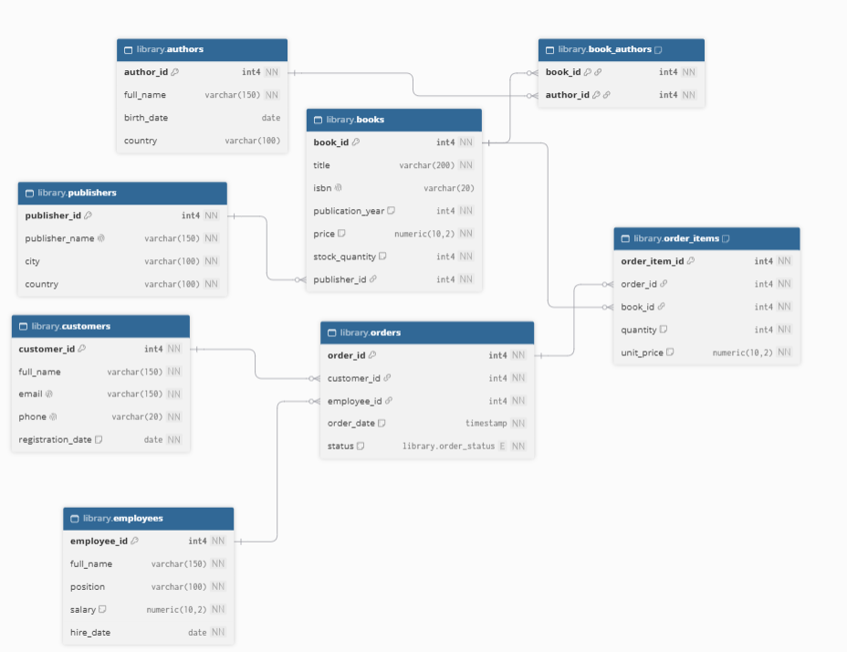

Таблица 1. Сущности и связи
Сущность 1 | Сущность 2 | Тип связи (1:1, 1:M, M:N) | Описание связи
Книги | Элементы заказа | 1:M | Одина и та же книга может быть несколько раз в одном заказе
Книги | Авторы книг | 1:M | У одной книги может быть несколько авторов
Книги | Издательства | M:1 | Множество книг может быть издано одним издательством
Заказы | Покупатель | M:1 | Множество заказов может сделать один покупатель
Заказы | Сотрудники | M:1 | Множество заказов может реализовать один сотрудник
Элементы заказа | Заказы | M:1 | Множество элементов может быть в одном заказе

Таблица 2. Атрибуты сущностей
Сущность, название таблицы в БД | Название атрибута | Название атрибута в БД (имя поля) | Тип данных | Not Null | Primary key | Foreign key | Дополнительные ограничения целостности
Книги в магазине  books | номер книги  название книги  код isbn книги  год публикации | book_id  title  isbn  publication_year  price  stock_quantity  publisher_id | int  varchar(200)  varchar(20)  int  numeric(10, 2)  int  int | 1  1  1  1  1  1 | P | F | unique  2026>=publication_year >=1750  price > 0  stock_quantity >= 0
Заказы  orders | номер заказа  номер покупателя  номер работника  время заказа  статус заказа | order_id  customer_id  employee_id  order_date  status | int  int  int  timestamp  order_status | 1  1  1  1  1 | P | F  F
Элементы заказа  order_items | номер элемента заказа  номер заказа  номер книги  количество элемента  стоимость элемента | order_item_id  order_id  book_id  quantity  unit_price | int  int  int  int  numeric(10,2) | 1  1  1  1  1 | P | F  F | unique  unique  quantity > 0  unit_price > 0
Авторы  authors | номер автора  фио автора  дата рождение автора  город рождение автора | author_id  full_name  birth_date  country | int  varchar(150)  date  varchar(100) | 1  1 | P
Издательство  publishers | номер издательства  название издательства  город издательства  страна издательства | publisher_id  publisher_name  city  country | int  varchar(150)  varchar(100)  varchar(100) | 1  1  1  1 | P |  | unique
Авторы и книги  book_authors | номер книга  номер автора | book_id  author_id | int  int | 1  1 | (P-  P) | F  F
Покупатели  customers | номер покупателя  фио покупателя  почта покупателя  телефон покупателя  дата регистрации покупателя | customer_id  full_name  email  phone  registration_date | int  varchar(150)  varchar(150)  varchar(20)  date | 1  1  1  1  1 | P |  | unique  unique
Работники  employees | номер работника  фио работника  должность работника  зарплата работника  дата приема на работу работника | employee_id  full_name  position  salary  hire_date | int  varchar(150)  varchar(100)  numeric(10,2)  date | 1  1  1  1  1 | P |  | salary > 0

Использованные типов:
CREATE TYPE library.order_status AS ENUM (
'Новый',
'Оплачен',
'Выполнен',
'Отменен'
);
1.2 Данные БД (содержимое таблиц)

Таблица books
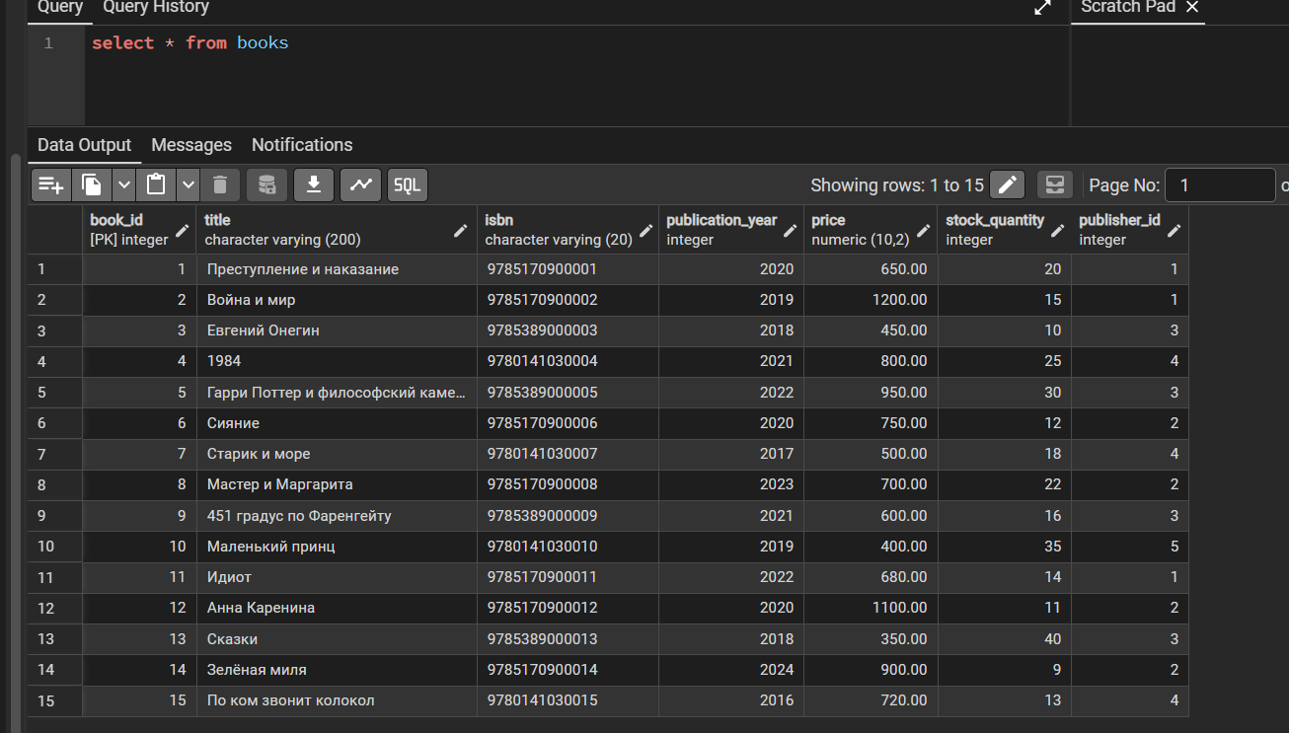

Таблица authors
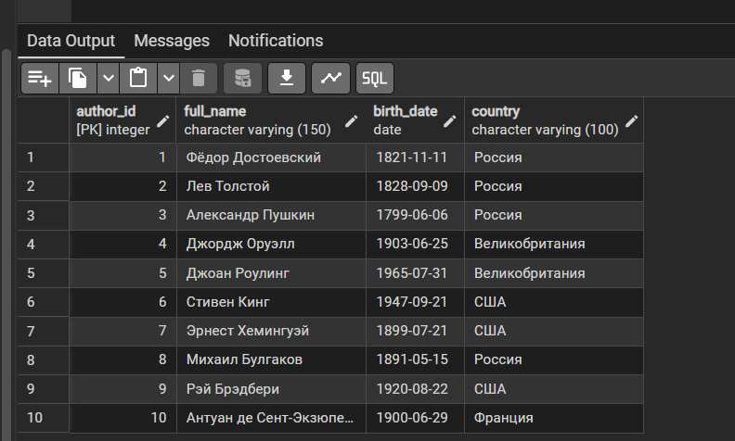

Таблица publishers
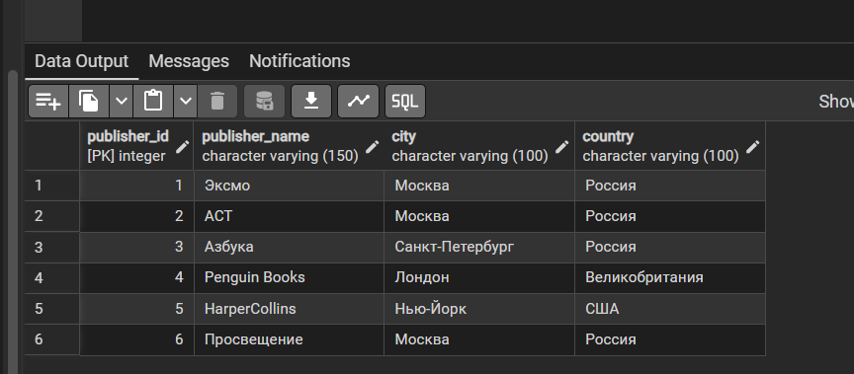
Таблица book_authors
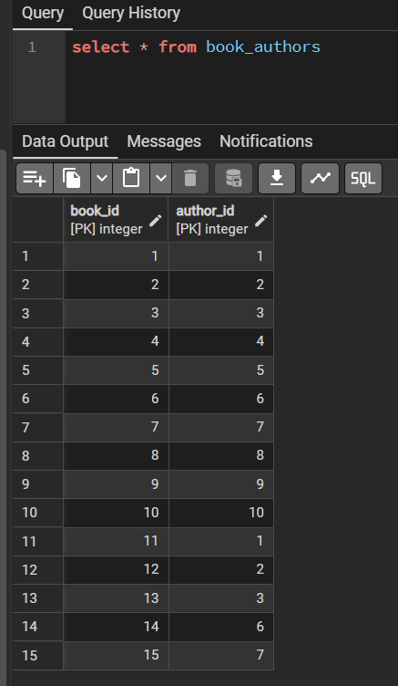

Таблица customers
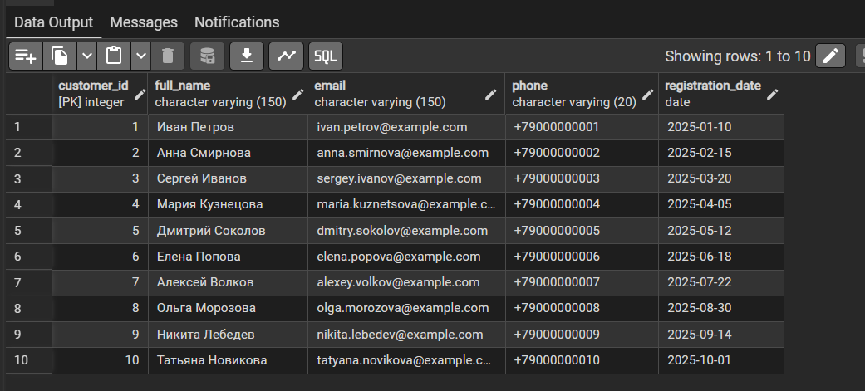

Таблица employees
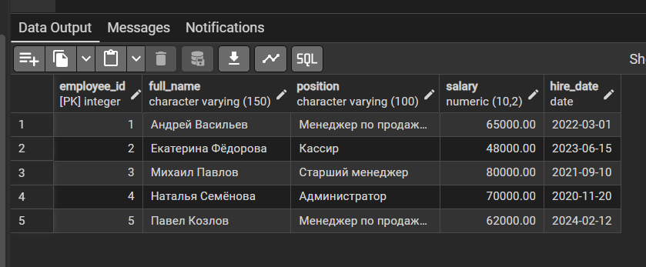

Таблица orders
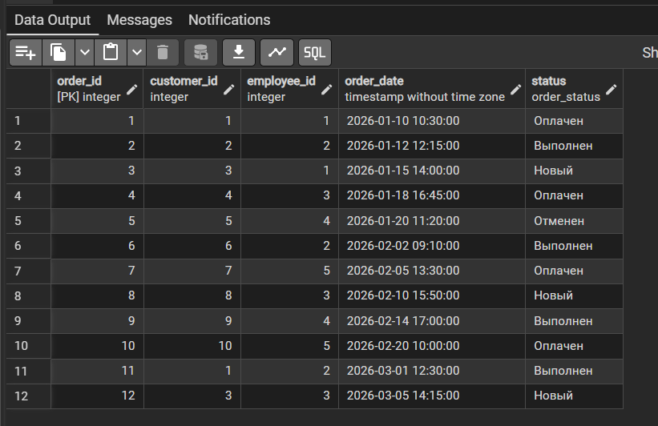

Запросы:
1. Поиск покупателей, оформивших более одного заказа
Формулировка на русском языке: вывести список покупателей, которые оформили более одного заказа. Для каждого покупателя указать ФИО и количество оформленных заказов. Отсортировать результат по убыванию количества заказов, а при равенстве — по ФИО в алфавитном порядке.
SELECT
c.full_name AS customer_name,
COUNT(o.order_id) AS orders_count
FROM library.customers c,
library.orders o
WHERE o.customer_id = c.customer_id
GROUP BY c.customer_id, c.full_name
HAVING COUNT(o.order_id) > 1
ORDER BY orders_count DESC, customer_name;

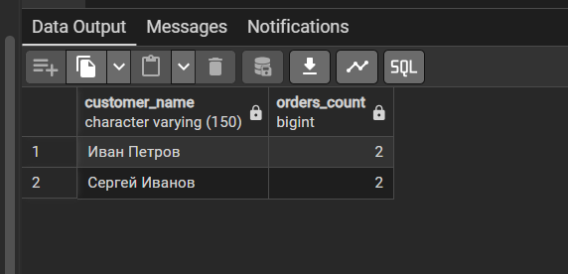

2. Подсчёт общего количества книг по издательствам
Формулировка на русском языке: вывести названия издательств, города их расположения и общее количество экземпляров книг каждого издательства, имеющихся в наличии. Отсортировать результат по убыванию количества экземпляров.
SELECT
p.publisher_name,
p.city,
SUM(b.stock_quantity) AS total_stock
FROM library.publishers p,
library.books b
WHERE b.publisher_id = p.publisher_id
GROUP BY p.publisher_id, p.publisher_name, p.city
ORDER BY total_stock DESC;

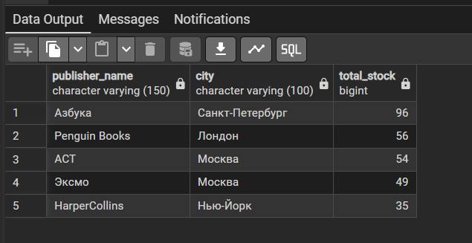

3. Расчёт общей стоимости заказов
Формулировка на русском языке: вывести идентификатор и дату каждого заказа, ФИО покупателя и общую стоимость заказа. Стоимость рассчитывается как сумма произведений количества экземпляров каждой книги на её цену в соответствующем заказе. Отсортировать результат по дате заказа в порядке убывания.
SELECT
o.order_id,
o.order_date,
c.full_name AS customer_name,
SUM(oi.quantity * oi.unit_price) AS order_total
FROM library.orders o
JOIN library.customers c
ON c.customer_id = o.customer_id
JOIN library.order_items oi
ON oi.order_id = o.order_id
GROUP BY o.order_id, o.order_date, c.full_name
ORDER BY o.order_date DESC;

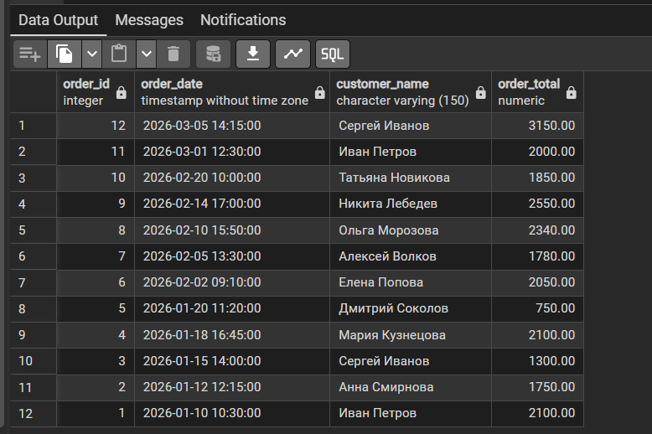
4. Вывод информации о книгах, авторах и издательствах
Формулировка на русском языке: вывести названия книг, ФИО их авторов, названия издательств и цены книг. Для получения информации используются связи между таблицами книг, авторов, издательств и промежуточной таблицей, устанавливающей соответствие книг и авторов. Отсортировать результат по названию книги, а затем по имени автора.
SELECT
b.title AS book_title,
a.full_name AS author_name,
p.publisher_name,
b.price
FROM library.books b
JOIN library.book_authors ba
ON ba.book_id = b.book_id
JOIN library.authors a
ON a.author_id = ba.author_id
JOIN library.publishers p
ON p.publisher_id = b.publisher_id
ORDER BY b.title, author_name;

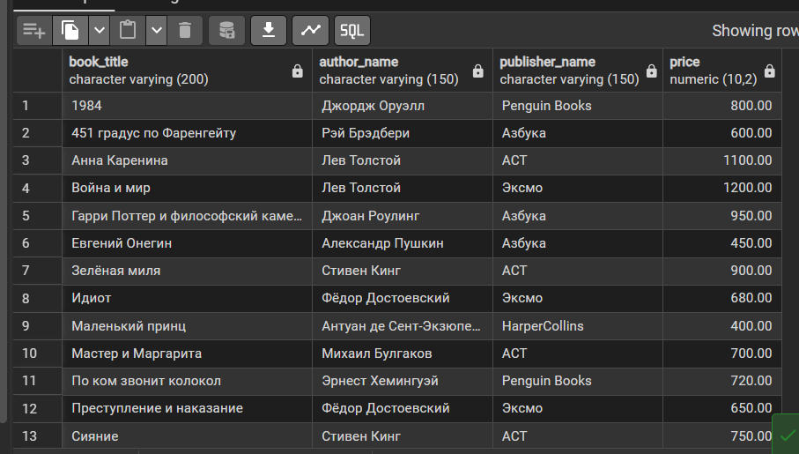
5. Создание представления с подробной информацией о заказах
Формулировка на русском языке: создать представление library.v_order_details, содержащее идентификатор заказа, ФИО покупателя, ФИО сотрудника, оформившего заказ, дату оформления, статус заказа и количество различных позиций в заказе. Представление объединяет сведения из таблиц заказов, покупателей, сотрудников и состава заказов.
CREATE OR REPLACE VIEW library.v_order_details AS
SELECT
o.order_id,
c.full_name AS customer_name,
e.full_name AS employee_name,
o.order_date,
o.status,
COUNT(oi.order_item_id) AS items_count
FROM library.orders o
JOIN library.customers c
ON c.customer_id = o.customer_id
JOIN library.employees e
ON e.employee_id = o.employee_id
JOIN library.order_items oi
ON oi.order_id = o.order_id
GROUP BY
o.order_id,
c.full_name,
e.full_name,
o.order_date,
o.status;

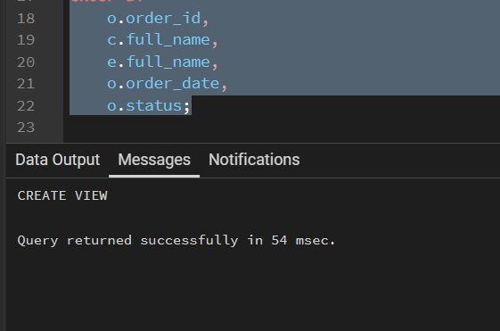
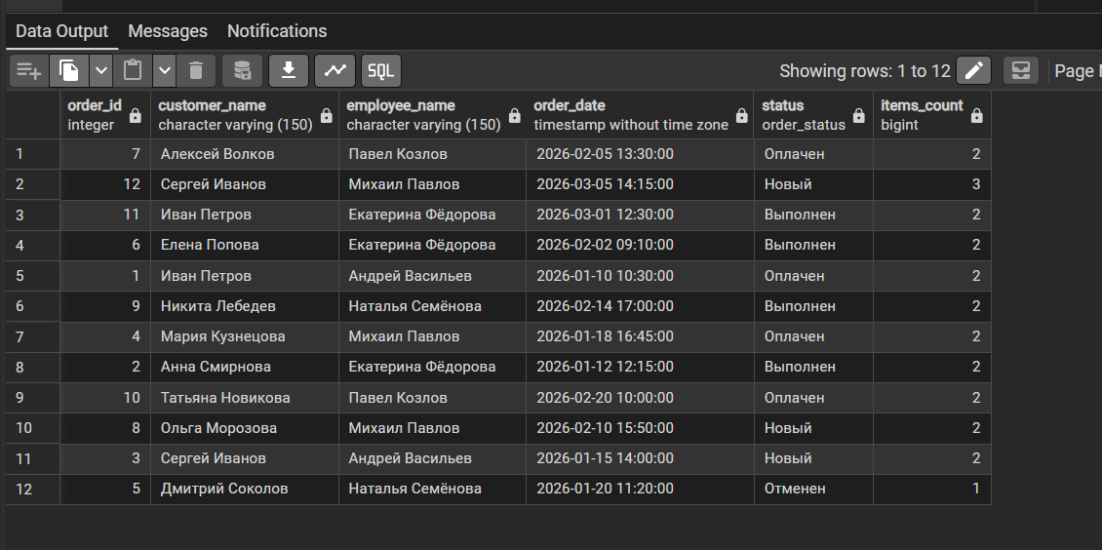
6. Создание представления с информацией о книгах и количестве авторов
Формулировка на русском языке: создать представление library.v_books_with_authors, содержащее идентификатор и название книги, название издательства, цену книги, количество её авторов и признак того, превышает ли цена книги среднюю цену всех книг в магазине. Для определения признака используется подзапрос, вычисляющий среднюю цену книг. Если цена книги выше средней, признак принимает значение TRUE, в противном случае — FALSE.
CREATE OR REPLACE VIEW library.v_books_with_authors AS
SELECT
b.book_id,
b.title AS book_title,
p.publisher_name,
b.price,
COUNT(ba.author_id) AS authors_count,
CASE
WHEN b.price > (
SELECT AVG(price)
FROM library.books
) THEN TRUE
ELSE FALSE
END AS is_above_average_price
FROM library.books b
JOIN library.publishers p
ON p.publisher_id = b.publisher_id
JOIN library.book_authors ba
ON ba.book_id = b.book_id
GROUP BY
b.book_id,
b.title,
p.publisher_name,
b.price;

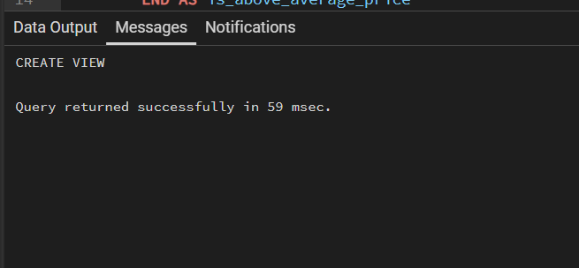
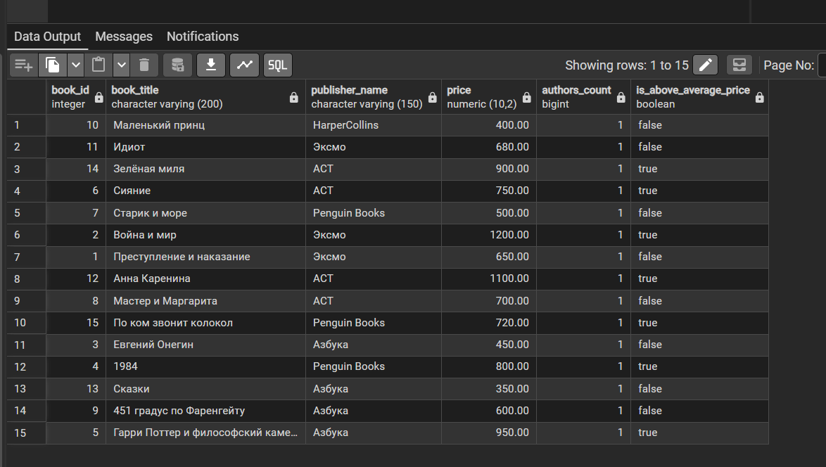

Приложение
Заполнение таблиц:
SET search_path TO library, public;

-- =========================================================
-- 1. Авторы
-- =========================================================

INSERT INTO library.authors
(author_id, full_name, birth_date, country)
VALUES
(1, 'Фёдор Достоевский', '1821-11-11', 'Россия'),
(2, 'Лев Толстой', '1828-09-09', 'Россия'),
(3, 'Александр Пушкин', '1799-06-06', 'Россия'),
(4, 'Джордж Оруэлл', '1903-06-25', 'Великобритания'),
(5, 'Джоан Роулинг', '1965-07-31', 'Великобритания'),
(6, 'Стивен Кинг', '1947-09-21', 'США'),
(7, 'Эрнест Хемингуэй', '1899-07-21', 'США'),
(8, 'Михаил Булгаков', '1891-05-15', 'Россия'),
(9, 'Рэй Брэдбери', '1920-08-22', 'США'),
(10, 'Антуан де Сент-Экзюпери', '1900-06-29', 'Франция');

-- =========================================================
-- 2. Издательства
-- =========================================================

INSERT INTO library.publishers
(publisher_id, publisher_name, city, country)
VALUES
(1, 'Эксмо', 'Москва', 'Россия'),
(2, 'АСТ', 'Москва', 'Россия'),
(3, 'Азбука', 'Санкт-Петербург', 'Россия'),
(4, 'Penguin Books', 'Лондон', 'Великобритания'),
(5, 'HarperCollins', 'Нью-Йорк', 'США'),
(6, 'Просвещение', 'Москва', 'Россия');

-- =========================================================
-- 3. Книги
-- =========================================================

INSERT INTO library.books
(book_id, title, isbn, publication_year, price,
stock_quantity, publisher_id)
VALUES
(1, 'Преступление и наказание', '9785170900001', 2020, 650.00, 20, 1),
(2, 'Война и мир', '9785170900002', 2019, 1200.00, 15, 1),
(3, 'Евгений Онегин', '9785389000003', 2018, 450.00, 10, 3),
(4, '1984', '9780141030004', 2021, 800.00, 25, 4),
(5, 'Гарри Поттер и философский камень', '9785389000005', 2022, 950.00, 30, 3),
(6, 'Сияние', '9785170900006', 2020, 750.00, 12, 2),
(7, 'Старик и море', '9780141030007', 2017, 500.00, 18, 4),
(8, 'Мастер и Маргарита', '9785170900008', 2023, 700.00, 22, 2),
(9, '451 градус по Фаренгейту', '9785389000009', 2021, 600.00, 16, 3),
(10, 'Маленький принц', '9780141030010', 2019, 400.00, 35, 5),
(11, 'Идиот', '9785170900011', 2022, 680.00, 14, 1),
(12, 'Анна Каренина', '9785170900012', 2020, 1100.00, 11, 2),
(13, 'Сказки', '9785389000013', 2018, 350.00, 40, 3),
(14, 'Зелёная миля', '9785170900014', 2024, 900.00, 9, 2),
(15, 'По ком звонит колокол', '9780141030015', 2016, 720.00, 13, 4);

-- =========================================================
-- 4. Связь книг с авторами
-- =========================================================

INSERT INTO library.book_authors (book_id, author_id)
VALUES
(1, 1),
(2, 2),
(3, 3),
(4, 4),
(5, 5),
(6, 6),
(7, 7),
(8, 8),
(9, 9),
(10, 10),
(11, 1),
(12, 2),
(13, 3),
(14, 6),
(15, 7);

-- =========================================================
-- 5. Покупатели
-- =========================================================

INSERT INTO library.customers
(customer_id, full_name, email, phone, registration_date)
VALUES
(1, 'Иван Петров', 'ivan.petrov@example.com', '+79000000001', '2025-01-10'),
(2, 'Анна Смирнова', 'anna.smirnova@example.com', '+79000000002', '2025-02-15'),
(3, 'Сергей Иванов', 'sergey.ivanov@example.com', '+79000000003', '2025-03-20'),
(4, 'Мария Кузнецова', 'maria.kuznetsova@example.com', '+79000000004', '2025-04-05'),
(5, 'Дмитрий Соколов', 'dmitry.sokolov@example.com', '+79000000005', '2025-05-12'),
(6, 'Елена Попова', 'elena.popova@example.com', '+79000000006', '2025-06-18'),
(7, 'Алексей Волков', 'alexey.volkov@example.com', '+79000000007', '2025-07-22'),
(8, 'Ольга Морозова', 'olga.morozova@example.com', '+79000000008', '2025-08-30'),
(9, 'Никита Лебедев', 'nikita.lebedev@example.com', '+79000000009', '2025-09-14'),
(10, 'Татьяна Новикова', 'tatyana.novikova@example.com', '+79000000010', '2025-10-01');

-- =========================================================
-- 6. Сотрудники
-- =========================================================

INSERT INTO library.employees
(employee_id, full_name, position, salary, hire_date)
VALUES
(1, 'Андрей Васильев', 'Менеджер по продажам', 65000.00, '2022-03-01'),
(2, 'Екатерина Фёдорова', 'Кассир', 48000.00, '2023-06-15'),
(3, 'Михаил Павлов', 'Старший менеджер', 80000.00, '2021-09-10'),
(4, 'Наталья Семёнова', 'Администратор', 70000.00, '2020-11-20'),
(5, 'Павел Козлов', 'Менеджер по продажам', 62000.00, '2024-02-12');

-- =========================================================
-- 7. Заказы
-- =========================================================

INSERT INTO library.orders
(order_id, customer_id, employee_id, order_date, status)
VALUES
(1, 1, 1, '2026-01-10 10:30:00', 'Оплачен'),
(2, 2, 2, '2026-01-12 12:15:00', 'Выполнен'),
(3, 3, 1, '2026-01-15 14:00:00', 'Новый'),
(4, 4, 3, '2026-01-18 16:45:00', 'Оплачен'),
(5, 5, 4, '2026-01-20 11:20:00', 'Отменен'),
(6, 6, 2, '2026-02-02 09:10:00', 'Выполнен'),
(7, 7, 5, '2026-02-05 13:30:00', 'Оплачен'),
(8, 8, 3, '2026-02-10 15:50:00', 'Новый'),
(9, 9, 4, '2026-02-14 17:00:00', 'Выполнен'),
(10, 10, 5, '2026-02-20 10:00:00', 'Оплачен'),
(11, 1, 2, '2026-03-01 12:30:00', 'Выполнен'),
(12, 3, 3, '2026-03-05 14:15:00', 'Новый');

-- =========================================================
-- 8. Состав заказов
-- =========================================================

INSERT INTO library.order_items
(order_item_id, order_id, book_id, quantity, unit_price)
VALUES
(1, 1, 1, 2, 650.00),
(2, 1, 4, 1, 800.00),
(3, 2, 5, 1, 950.00),
(4, 2, 10, 2, 400.00),
(5, 3, 8, 1, 700.00),
(6, 3, 9, 1, 600.00),
(7, 4, 2, 1, 1200.00),
(8, 4, 3, 2, 450.00),
(9, 5, 6, 1, 750.00),
(10, 6, 7, 2, 500.00),
(11, 6, 13, 3, 350.00),
(12, 7, 11, 1, 680.00),
(13, 7, 12, 1, 1100.00),
(14, 8, 14, 1, 900.00),
(15, 8, 15, 2, 720.00),
(16, 9, 4, 2, 800.00),
(17, 9, 5, 1, 950.00),
(18, 10, 10, 3, 400.00),
(19, 10, 1, 1, 650.00),
(20, 11, 8, 2, 700.00),
(21, 11, 9, 1, 600.00),
(22, 12, 2, 1, 1200.00),
(23, 12, 6, 2, 750.00),
(24, 12, 3, 1, 450.00);

